用Javascript输出以下图形

\*

\* \* \*

\* \* \* \* \*

\* \* \* \* \* \* \*

\* \* \* \* \* \* \* \* \*

\* \* \* \* \* \* \*

\* \* \* \* \*

\* \* \*

\*

解题思路：先输出上下两个梯形的组合，然后再把左边的上下两个三角形去掉

同样采用对称的方式对i进行赋值

I \*

\* 4 5

\* \* \* 3 6

\* \* \* \* \* 2 7

\* \* \* \* \* \* \* 1 8

\* \* \* \* \* \* \* \* \* 0 9

\* \* \* \* \* \* \* -1 8

\* \* \* \* \* -2 7

\* \* \* -3 6

\* -4 5

通过规律发现，星星的个数等于9-i的绝对值

输出梯形组合代码如下

for(*var* i=-4;i<=4;i++){

*var* n=i<0?-i:i;

for(j=1;j<=9-n;j++){

*document*.write("\* ");

}

*document*.write("</br>");

}

效果如图所示：

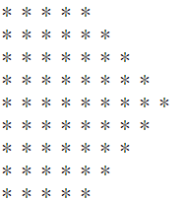

接下来再把左边的两个三角形去掉

I \* 空格数

\* 4 5 4

\* \* \* 3 6 3

\* \* \* \* \* 2 7 2

\* \* \* \* \* \* \* 1 8 1

\* \* \* \* \* \* \* \* \* 0 9 0

\* \* \* \* \* \* \* -1 8 1

\* \* \* \* \* -2 7 2

\* \* \* -3 6 3

\* -4 5 4

通过规律发现空格数等于i的绝对值

下面利用if语句进行空格的替换

<script>

for(*var* i=-4;i<=4;i++){

*var* n=i<0?-i:i;

for(j=1;j<=9-n;j++){

if(j<=i){

*document*.write(" "+" ");

}else{

*document*.write("\* ");

}

}

*document*.write("</br>");

}

</script>

效果图如下：

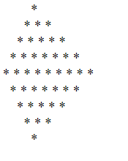

（——这里由于浏览器的原因，画出来的效果不一致——）